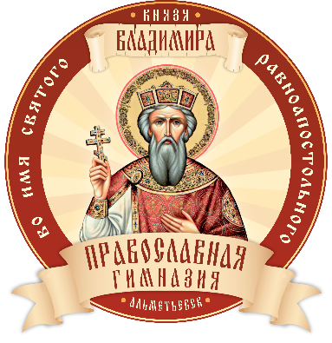 | Московский Патриархат  Альметьевская Епархия Русской Православной Церкви  ЧОУРО «Православная гимназия во имя святого равноапостольного князя Владимира города Альметьевска»  423450, республика Татарстан, Альметьевский район, город Альметьевск, ул. Пушкина, дом 49, корпус 1  ИНН 1644092718 КПП 164401001 ОГРН 1181690067998
Протокол результатов творческого конкурса «Во всем первый- Петр Первый!»
в рамках X региональных Рождественских чтений в Альметьевской Епархии,
приуроченным к XXX Международным Рождественским образовательным чтениям
« К 350-летию со дня рождения Петра I: секулярный мир и религиозность»,

№ п/п | ФИО | ОУ | Призовое место
I место
1 | Тюкаева Надежда | МАОУ «Лицей №2» | 1
2 | Давлетшин Радмил | МАОУ «Инженерный лицей» | 1
3 | Имамутдинова Ляйсан | МАОУ «СОШ №7» | 1
4 | Бобровицкая Полина | МАОУ «Лицей №2» | 1
5 | Данилова Леона | МБОУ «СОШ №13» | 1
6 | Нигметзянова Элина | МБОУ «СОШ №12» | 1
7 | Макаров Савелий | Православная гимназия | 1
8 | Трощенко София | Православная гимназия | 1
9 | Шишлов Захар | Православная гимназия | 1
II место
10 | Пещерова Кира | МАОУ «СОШ №7» | 2
11 | Сабитова Адэля | МБОУ «СОШ №11» | 2
12 | Гайнуллина Азалия | МБОУ «Новонадыровская СОШ» (Кама-Исмагиловский филиал) | 2
13 | Ибрагимова Камилла | МБОУ «Новонадыровская СОШ» (Кама-Исмагиловский филиал) | 2
14 | Кадыров Нурислам | МБОУ «СОШ №13» | 2
15 | Журавлева Карина | МБОУ «СОШ №13» | 2
16 | Миронова Злата | МАОУ «Лицей №2» | 2
17 | Хасанова Рузия | МАОУ «Лицей №2» | 2
18 | Шарафутдинова Риана | МАОУ «Лицей №2» | 2
19 | Ларионов Геннадий | МАОУ «СОШ №16» | 2
20 | Шакирова Альмира | МАОУ «Лицей №2» | 2
21 | Сафин Ильдар | МБДОУ «ЦРР д/с №7 «Золотой ключик» | 2
22 | Камалова Амина | МАОУ «Лицей №2» | 2
23 | Борзилова Полина | МБОУ «СОШ №21, ОЦ» | 2
24 | Шинкарева Мария | МБОУ «СОШ №13» | 2
25 | Савельева Инесса | МБОУ «СОШ №13» | 2
26 | Кистанов Данила | МБОУ «СОШ №13» | 2
III место
27 | Миназова Язиля | МБОУ «Новонадыровская СОШ» (Кама-Исмагиловский филиал) | 3
28 | Ризванова Аделина | МБОУ «Новонадыровская СОШ» (Кама-Исмагиловский филиал) | 3
29 | Насибуллина Ильвина | МБОУ «Новонадыровская СОШ» (Кама-Исмагиловский филиал) | 3
30 | Казаков Елисей | МАОУ «Лицей №2» | 3
31 | Матиева Малика | МАОУ «Лицей №2» | 3
32 | Бурдина Василиса | МАОУ «Лицей №2» | 3
33 | Алексеев Глеб | МАОУ «Лицей №2» | 3
34 | Галявеев Руслан | МАОУ «Лицей №2» | 3
35 | Волкова Ангелина | МАОУ «Лицей №2» | 3
36 | Гусева Ангелина | МАОУ «СОШ №16» | 3
37 | Анисахарова Арина | МАОУ «СОШ №16» | 3
38 | Николаева Дарья | МБОУ «СОШ №12» | 3
39 | Чумаков Егор | МБОУ «СОШ №21, ОЦ» | 3
40 | Андреева Арина | МБОУ «СОШ №21, ОЦ» | 3
41 | Валиева Амина | МБОУ «СОШ №21, ОЦ» | 3
42 | Валиева Алия | МБОУ «СОШ №21, ОЦ» | 3
43 | Сабанова Екатерина | МАОУ «Гимназия №5» | 3
44 | Нургалиева Иолана | МБОУ «СОШ №12» | 3
45 | Петрова Милана | МБОУ «Сиренькинская СОШ» | 3
46 | Павлов Роман | МБОУ «Сиренькинская СОШ» | 3
47 | Гончарова Радмила | Православная гимназия | 3

